Nom : _____Corrigé_____
Cours 40 : Les nombres décimaux (ordonner et comparer)

La notation décimale
La notation décimale comprend une partie entière et une partie décimale (ou partie fractionnaire). Les deux parties sont séparées par une virgule.

___PARTIE ENTIÈRE___ __PARTIE DÉCIMALE__ (ou fractionnaire)

Centaines | Dizaines | Unités | , | Dixièmes | Centièmes | Millièmes | Dix-millièmes | Cent-millièmes
100 | 10 | 1 | , | 0,1 | 0,01 | 0,001 | 0,0001 | 0,00001
 |  |  | , | $$\frac{1}{10}$$ | $$\frac{1}{100}$$ | $$\frac{1}{1 000}$$ | $$\frac{1}{10 000}$$ | $$\frac{1}{100 000}$$

Ordonner et comparer des nombres décimaux
Du plus petit au plus grand
L’ouverture du symbole < est toujours dirigée vers le nombre le plus grand.
1,7
0,3
 |  |  |  |  |  |  |  |  | -0,5 |  |  |  |  |  |  |  |  |  |  |  |  |  |  |  |  |  |  | 1,4
-1 0 1 2
0,3
0,3
0,3
0,3
0,3
0,3
0,3
Sur une droite numérique, la __flèche___ indique toujours l’ordre _croissant__.
Donc, 0,3 < 1,4 1,4 < 1,7 1 > 0,3
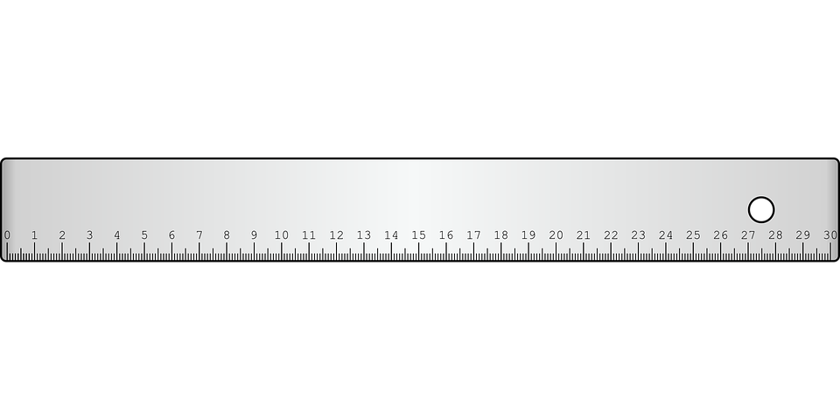
C’est le même principe avec une règle.
Du plus petit au plus grand

Compare

12,5 $<$ 14,2 5,6 $>$ 5,3

Ordonner et comparer des nombres décimaux positifs

Voici la méthode pour ordonner des nombres décimaux
- Détermine l’ordre (croissant ou décroissant)
- Compare les parties entières
- Compare les parties décimales de gauche à droite
(Il est possible d’ajouter des 0 à la fin de la partie décimale pour t’aider)

Mets dans l’ordre croissant ces nombres :
(méthode : la valeur de position de la gauche vers la droite)

9,3 9,52 9,504 9,054 2,001

___________________2,001 $<$ 9,054 $<$ 9,3 $<$ 9,504 $<$ 9,52______________________

Mets dans l’ordre croissant ces nombres :
(méthode : ajout de 0)

8,500 8,504 8,920 8,001

_____________________8,001 $<$ 8,5 $<$ 8,504 $<$ 8,92____________________________

Ordonner des nombres décimaux négatifs
Du plus petit au plus grand

-0,75
-2,2
-1,5
1,65
0,4
-2 -1 0 1
Mets dans l’ordre croissant ces nombres décimaux.

1,65 -1,5 -0,75 -2,2 0,4

________________________-2,2 $<$ -1,5 $<$ -0,75 $<$ 0,4 $<$ 1,65______________________

-1,65 -7,5 -4,7 -4,3 6,4

________________________-7,5 $<$ -4,7 $<$ -4,3 $<$ -1,65 $<$ 6,4______________________

